中信证券-FDTAI合作方案（简版）

- 项目背景及概况
2017年7月，国务院印发的《新一代人工智能发展规划》，“规划”中对加快推进人工智能与金融业创新融合，提高金融智能化水平的描述为，“建立金融大数据系统，提升金融多媒体数据处理与理解能力。创新智能金融产品和服务，发展金融新业态。鼓励金融行业应用智能客服、智能监控等技术和装备。建立金融风险智能预警与防控系统。” 目前为止，智能金融的主要产品与服务形式，包括了智能投顾、智能投研、智能风控等；
券商通过与金融科技公司合作，可以补全客户数据管理的短板，打通数据，将数据进行挖掘和整合建立客户数据间的关联关系，形成对客户特征的多维描绘，对客户投资行为、风险偏好的自动评估，实现个性化、集成化产品与服务推荐，将数据转化为盈利。目前各大券商不约而同选择了拥抱金融科技开展深度合作进行转型，一方面推动传统业务向以客户为中心的商业模式全面转型；另一方面以数据及科技为引领，全面布局数字化。
国内券商现状概述：
- 经纪业务收入与佣金率持续下行，资管规模稳步上升
传统经纪业务非常依赖市场行情，具有很强的不确定性，随着互联网金融
等的冲击，行业平均佣金率不断下滑，激发了券商提升服务质量、降低服务
成本，带动经纪业务提升的内生需求。与此同时，国内资产投资业务稳步上
升， 促生了投资者选择专业机构进行理财服务的需求，投资者面临海量金融
产品和服务而出现选择困难，需要为客户提供智能投研、智能投资等产品解
决投资者痛点。
- 客户获取、维护与营销成本高
传统金融服务营销主要是通过线下网点开展，客户获取精准度低，同时随着经济发展，人力成本也不断攀升，导致营销成本不断提高
- 金融产品宣传推广效果差
传统金融的产品宣传和推广渠道多是通过线下营业网点来实现，但是宣传和推广的效果不佳，而且成本很高，移动互联网时代移动端特别是新媒体渠道已成为券商展现金融产品、吸引潜在投资者、客户精准营销，为投资者提供资讯、选股、策略等各类服务的重要平台
- 金融监管政策趋严
投资者风险教育以及客户适当性风险，监管要求金融机构将金融产品销售给适当的投资者，对投资者进行充分的风险提示和教育，做好及时的信息披露
FDTAI提供的产品和服务包括：
- 智能营销管理（FDTScore+第三方软件服务商提供的微营销管理系统）
- 智能金融教学
- 智能资讯投研
- 智能投资
- 智能交易
- 智能风控
- 投后分析
该方案主要帮助中信证券提升下列几项业务：
- 经纪业务-个人客户、财富管理客户、机构客户（智能营销、智能金融教学、智能投资）
- 证券自营投资（智能资讯投研、智能风控、智能交易、投后分析）
- 资管业务（智能交易、智能风控）
- 研究业务（智能资讯投研）
- 产品简介及合作方向
产品简介：
FDTScore
FDTScore是FDTAI的核心产品，基于对用户和产品的深刻理解，解决“用户
-资产“资源合理配置的问题，帮助中信证券充分理解客户需求，给客户推荐最合适的产品，提高客户活跃度和忠诚度。
首先基于人工智能、大数据以及行为金融学等技术对用户特征、交易行为及服
务需求进行全面采集与刻画，并进行特征值计算、行为建模以及关键标签提取，进而为券商的客户生成多维标签精准画像；
同时FDTScore基于深度学习、知识图谱、自然语言处理等技术对金融产品的维度特征计算和并从金融产品数据训练出评估模型，深入分析理解各金融产品的收益和风险，对金融产品的真实表现进行评估及预测最终形成金融产品画像；
最后结合用户的理财需求、资产状况、风险承受能力等因素，通过大数据分析
用户个性化的风险偏好及变化规律，建立以满足用户需求为导向的全方位营销体系。
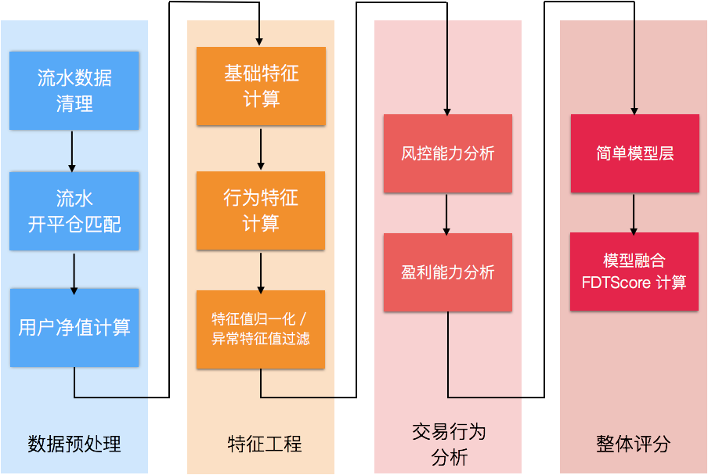

智能微营销
基于FDTScore对用户和产品的深刻理解基础之上，在金融产品营销渠道管理上，我们提供大数据技术获取和分析用户群体的行为特征，并联合第三方软件提供商联合提供微营销管理系统，联合开发集微信公众号客服系统、微信客户管理、多媒体互动、微信客户多次挖掘以及二维码营销等功能，帮助券商打通从用户获取、留存管理、促活到用户商业转化微信营销全流程，同时对用户从微信公众号到交易的行为路径进行挖掘、分析和管理，有针对性的吸引潜在需求用户，实现金融产品的精准营销；针对留存用户可以根据画像标签对微信用户进行实名制匹配，并进行分类提取筛选，进行分层营销管理，构建和完善分级分类的客户营销体系，针对分类客户进行资源聚焦，向筛选出的不同用户群体进行个性化智能资讯及产品信息推荐，提升用户的活跃度和券商金融产品的匹配度，同时还能设置定时邀请、自动提醒等功能，方便客服和业务人员跟进，形成线上线下的营销闭环。
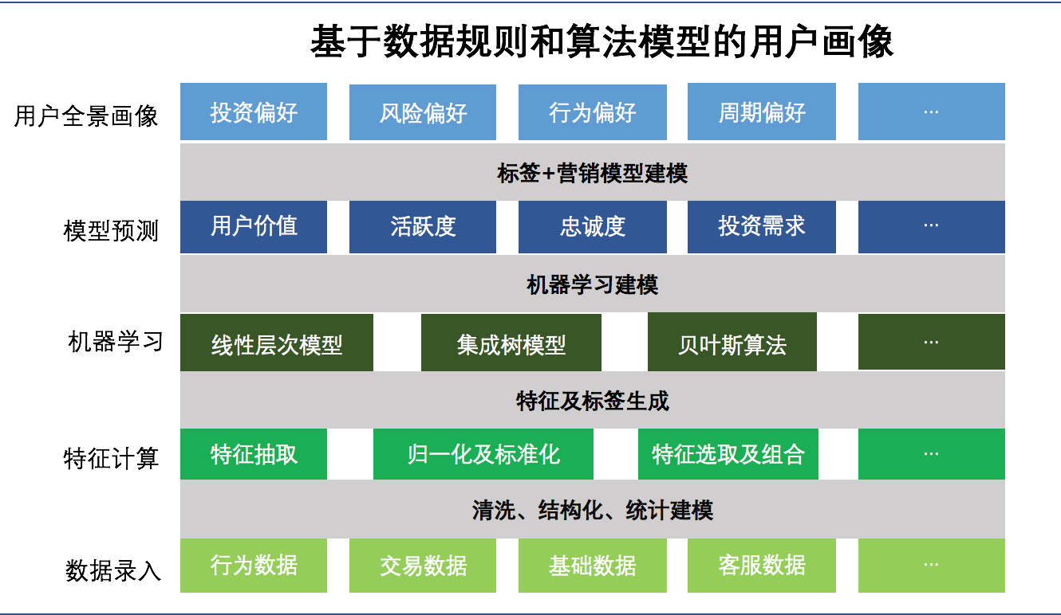
智能资讯投研
随着国内外智能投研技术经验的成熟，当前这段时期其在证券业中的发展焦点，集中在了非结构性数据的收集、处理、分析之中。其基本逻辑是，大数据时代，市场中面临指数级增长的海量数据，其中绝大部分是非结构性信息。证券业领域，充斥着大量非结构性数据，如社交数据、投资者态度、舆情数据等，而证券业又是一个充满了博弈的行业，投资决策需要经过大量信息的处理与分析。此时，分析师需要耗费大量时间去搜集资料，并找到其中的相关性。同时，分析师的思维边界是有限的，一般情况下只会关注自己熟知的领域，而人工智能的延伸却可以是无限的，能够提供更全面的信息与行业全貌；
基于人工智能和大数据技术驱动的智能投研产品，通过利用知识图谱、自然语言处理等技术可以帮助投资者在海量复杂信息中迅速计算并提取出所需的有价值的信息，对市场信息进行智能分析，结合用户的投资偏好、风险特征等因素为用户个性化智能资讯推荐，为客户提供良好的资讯信息和投资研究工具，提高客户的粘性和投资意愿。
智能投资
FDTAI通过利用大数据技术，将投资者之前累计的投资行为和交易数据做出预判，计算出整体预期收益，
- 降低投资风险，结合用户的理财需求、资产状况
- 风险承受能力等因素，生成用户全景画像
- 结合哥伦比亚大学FDT智能资产管理中心提供的顶尖投资组合算法为用户提供个性化的资产配置方案，帮助用户找到最适合的投资组合。
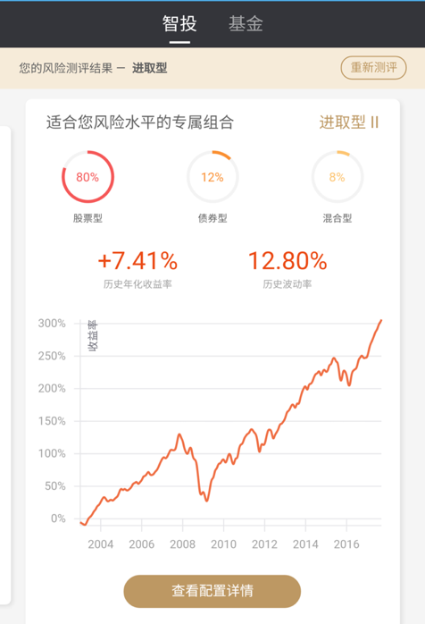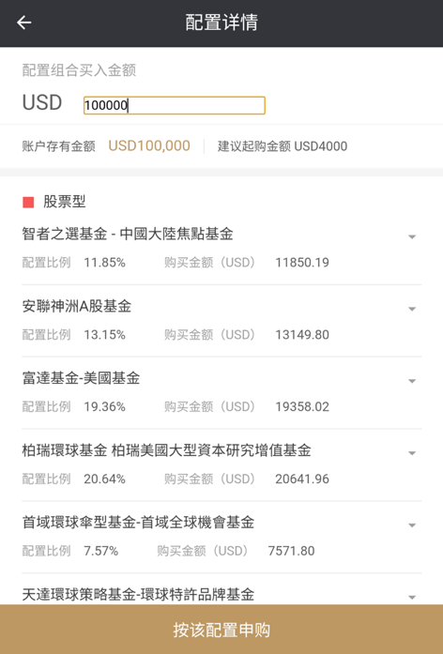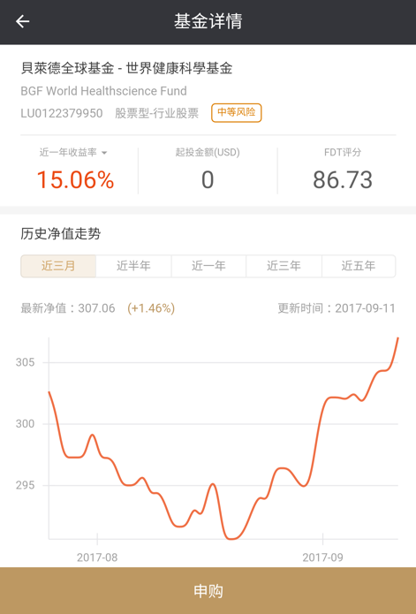
智能风控
从服务投资者的角度，智能风控利用基于大数据技术和机器学习风险量化模型，帮助券商更加全面地掌握客户的行为及需求，通过对投资者等交易行为进行时间和空间的多维度分析，对用户行为特征与交易习惯进行分析，实现用户需求和风险的及时准确把握，对不同时期的风险偏好及收益预期动态评估以及管理；
从交易的角度风控贯穿投前、投中以及投后整个投资流程，投前主要对投资者及投资标的充分理解，投中可以依据投资者的调仓记录进行穿透式分析识别风险，计算止损线并在交易过程中不断理解用户的交易行为和行情信息并实时进行动态调整，投后主要是对投资账户进行动态监控，及时进行评估和调整，同时为券商减少合规成本和意外损失。
智能金融教学
通过新媒体给投资者针对性提供图文、视频公开课等资讯内容，为用户提供便捷的移动视频讲解、投资产品介绍、投资者教育等服务，同时增加与用户的互动，完善投资者教育与宣导，并对用户进行有效引导，完成线上的关系用户转化为线下的消费客户。
投后分析
针对券商自营交易团队我们为其提供专业交易员的后台交易分析管理和绩效分析管理功能，从交易员角度可以通过该功能更全面系统地复盘的交易行为，为投前总结经验，形成投前投后闭环管理，同时我们将交易员的投资和资产动态进行可视化处理，交易团队管理人员可以通过后台管理系统可以及时看到所有成员的投资表现和投资动态，从而提高团队管理效率；
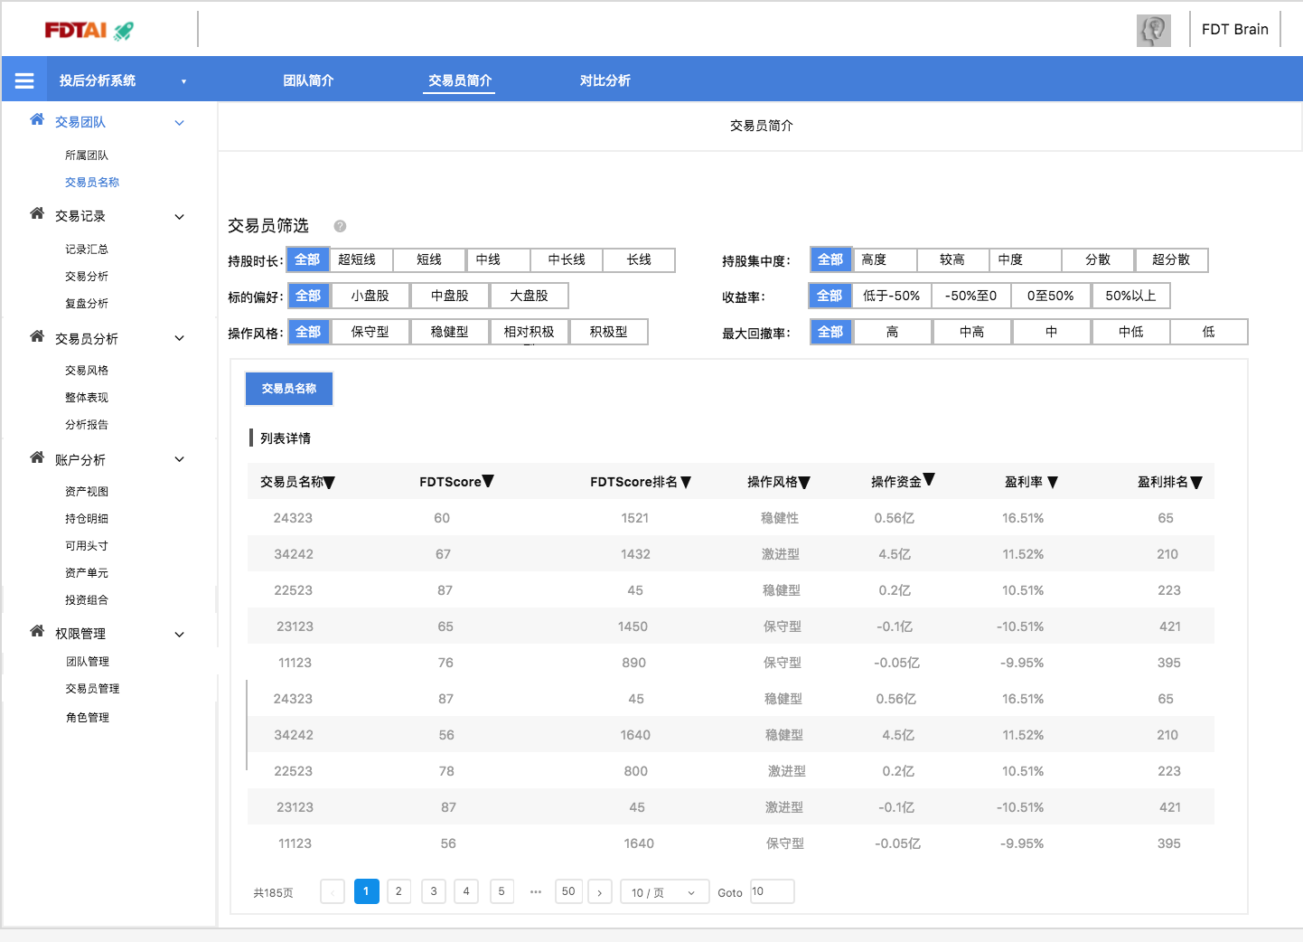
针对普通投资者的功能主要通过对投资者的交易行为数据和市场行情数据进行智能分析，自动评估投资者的交易能力、风险承受能力和风险控制能力等，深入理解用户的交易行为和心理特征，然后对用户进行画像，对其交易风格建模，并对其交易进行个性化智能点评，最后基于FDTScore的评估和智能点评，从教学知识库中自动匹配对应的教学素材，帮助投资者对自己的投资活动有全面的认识，并有针对性的提升自己的投资能力。
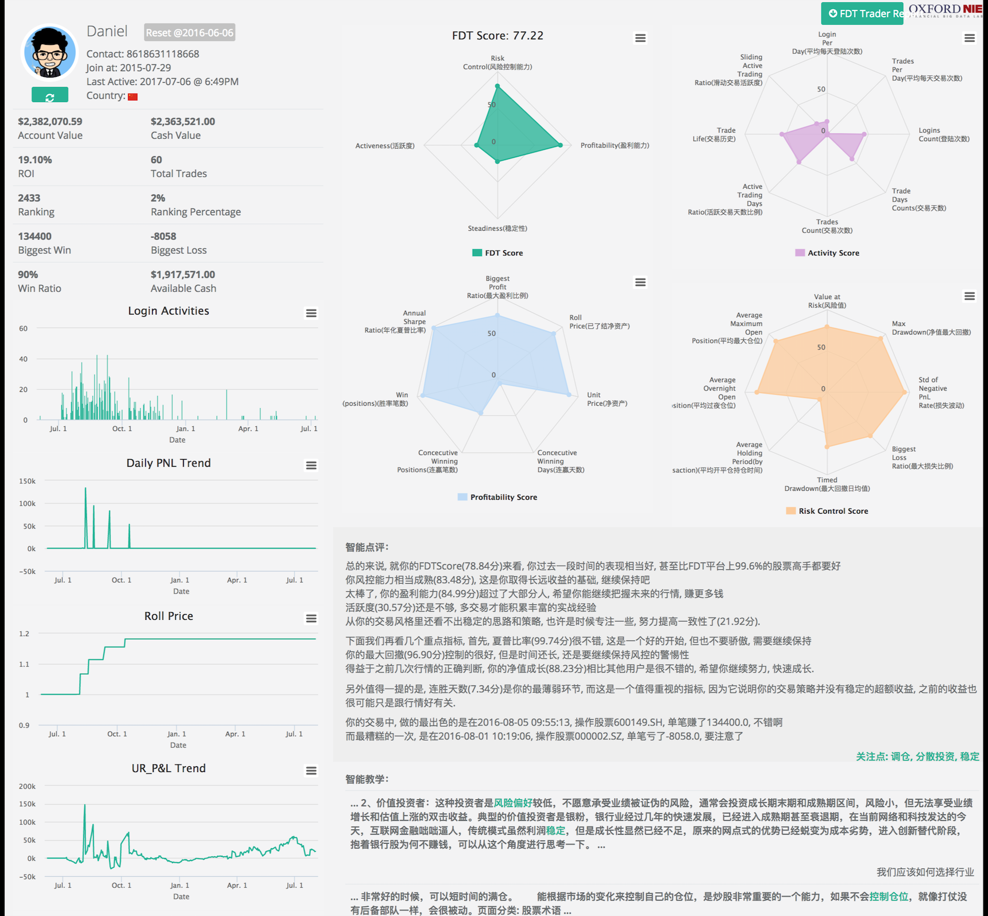
合作方向：
- 经纪业务-协助中信证券建立以客户需求为导向的营销体系
从券商方面，传统的财富管理服务往往以客户经理和投顾为主体，对营销人员的专业性要求非常高，同时服务推介、客户管理等方面也有着非常高的人工成本；从投资者角度，查找匹配的金融产品和服务难度较大、集成度较低、深度和广度有限，导致投资者的业务需求很难被满足；
人工智能技术将可以直接用于服务中高端以及普通大众客户,通过大数据技术和深度学习等技术的应用，可以帮助券商为用户提供更加场景化、个性化、定制化的金融服务，满足各类客户的个性化业务需求。

从个人客户而言，拓展微信公众号的营销渠道，提供智能营销产品服务，通过微信公众号对用户进行有效管理和营销，优化个人客户规模化经营，通过智能投资帮助中信证券提升服务和业务覆盖，增强用户粘性，同时为其提供智能金融教学服务，增加与用户的互动，完善投资者教育与宣导，并对用户进行有效引导；
针对财富管理客户主要进行精准营销，在有效梳理分析财富客户群体市场需求的基础上，提供个性化的金融产品，满足其资产配置需求；
针对机构客户，为其补充投前投中投后一体化智能投资服务，投前为其提供包括智能资讯投研和投后分析系统，帮助中信证券提升综合金融服务水平。
- 自营及资管业务-优化风险收益比，提高股票自营业务投前投中投后的效率
通过为股票自营业务提供智能资讯投研帮助交易员在海量复杂信息中迅速提取出所需的有价值的信息，对市场信息进行智能分析，找到信息之间的相关性，提升选股和资产组合的效率；在交易时提供智能风控产品为管理者和交易员提供更加智能的风险控制方案，帮助其降低合规成本，识别和评估交易过程中的风险，以及根据风险动态调整交易员可用资金 ；投后分析系统可用帮助交易员在投资流程结束之进行及时复盘，同时帮助管理人员提高团队管理效率。
- 研究业务-通过精准营销帮助提升研报销售份额
通过与智能营销的结合，有针对性的对意向用户群体通过微信公众号或其他
渠道进行行个性化智能资讯及产品信息推荐，提升研报内容的匹配度，引导客户进行付费转化。
技术架构图：
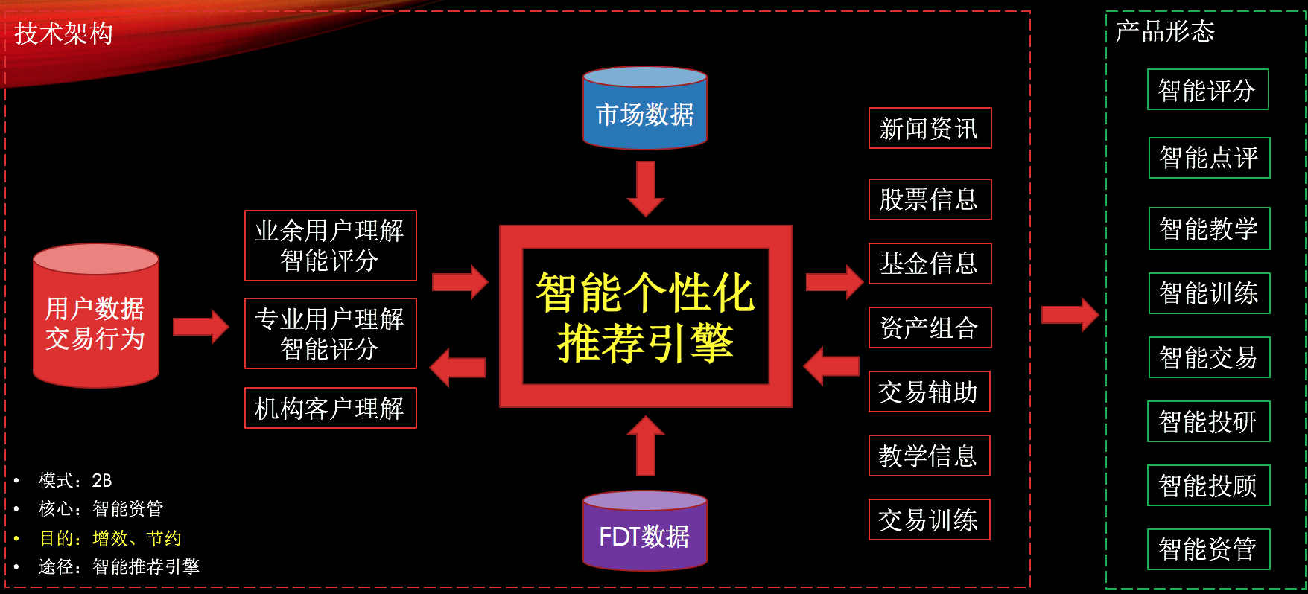
- 合作方式
由FDTAI提供整体解决方案，FDTAI +第三方软件提供商共同为中信证券客户
提供数据和营销服务。
- 具体方案

